华中科技大学计算机学院
《计算机通信与网络》实验报告

班级 1702 姓名 刘宜衡 学号 F201703016

项目 | CPT组网（80%） | 平时成绩(20%) | 总分
得分

教学目标达成情况一览表
实验 目标 | 目标1 | 目标2 | 目标3 | 目标4 | 目标5 | 目标6 | 目标7 | 合计
CPT组网 | /20 | /60 |  | /10 | /10 |  |  | /100

教师评语：

教师签名：
给分日期：
目 录
实验一 基于CPT的组网实验 3
1.1 环境 3
1.2 实验要求 3
1.3 基本部分实验步骤说明及结果分析 3
1.4教学目标达成情况说明 3
1.5 其它需要说明的问题 4
二 心得体会与建议 5
2.1 心得体会 5
2.2 建议 5

实验一 基于CPT的组网实验

1.1 环境
（实验机器的硬件配置、系统软件组件、第三方软件）
实验机器配置：操作系统 Windows 10 专业版 64位 ( DirectX 12 )
处理器 英特尔 Core i7-7920HQ @ 3.10GHz 四核
内存 16 GB ( 威刚 DDR4 2400MHz )
显卡 Nvidia GeForce GTX 1060 ( 6 GB )
实验用的第三方软件：
Cisco Packet Tracer 6.2
1.2 实验要求
（说明实验需要完成的工作，主要指实验指导手册上的要求）
- 熟悉Cisco Packet Tracer仿真软件。
- 利用Cisco Packet Tracer仿真软件完成实验内容。
- 提交实验设计报告纸质档和电子档。
- 基于自己的实验设计报告，通过实验课的上机实验，演示给实验指导教师检查。
本部分实验为基础部分的实验，分为两项内容，每项实验内容在最终的评价中占比30%，本部分实验将使用一张拓扑结构图配合完成实验，如图1.1所示。
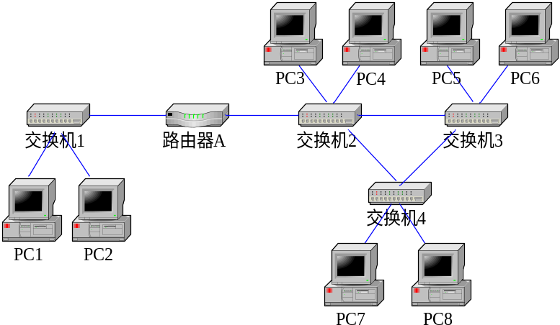
图1.1
- 用仿真软件描述网络拓扑图1.1。
- 基本内容1
  - 将PC1、PC2设置在同一个网段，子网地址是：192.168.0.0/24;
  - 将PC3~PC8设置在同一个网段，子网地址是：192.168.1.0/24;
  - 配置路由器，使得两个子网的各PC机之间可以自由通信。
- 基本内容2
  - 将PC1、PC2设置在同一个网段，子网地址是：192.168.0.0/24；
  - 将PC3、PC5、PC7设置在同一个网段，子网地址是：192.168.1.0/24；
  - 将PC4、PC6、PC8设置在同一个网段，子网地址是：192.168.2.0/24；
  - 配置路由器使得不同的网段 ping通。

1.3 基本部分实验步骤说明及结果分析
对于组网实验的第一个子实验，首先按照网络拓扑图选择设备并将设备拖拽到主界面中，此处选择的终端设备为台式计算机PC-PT，路由器型号为1941，交换机型号为Switch-PT。本着不同设备之间用直通线，同种设备之间用交叉线的原则，计算机与交换机之间选用直通线，交换机与交换机之间选择交叉线，交换机与路由器之间选用直通线按照拓扑图进行连接。
在连接完成后双击各个计算机并按照要求分别为其分配静态ip地址。对于图1.2中的设备，PC1与PC2分配的ip地址为192.168.0.101，PC3~PC8分配的ip地址为192.168.1.100到192.168.1.105的连续地址（PC3分配192.168.1.100，PC4分配192.168.1.101，以此类推）。并将路由器左边的PC的Gateway配置为192.168.0.1，路由器右边PC的Gateway配置为192.168.1.1。
最后，打开路由器的配置界面，将路由器左端接口GigabitEthernet0/0的ip配置为192.168.0.1，右端接口GigabitEthernet0/1的ip配置为192.168.1.1，配置完成后如图1.3所示。此时，各个PC之间应该可以通信。
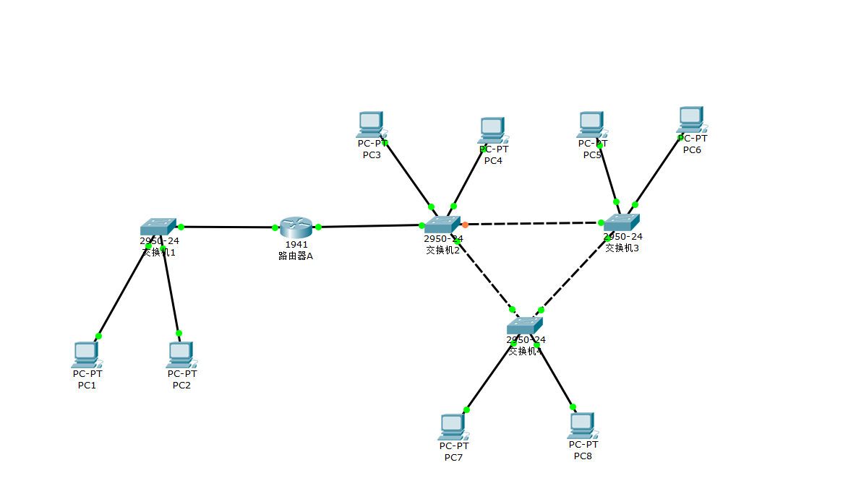
图1.2
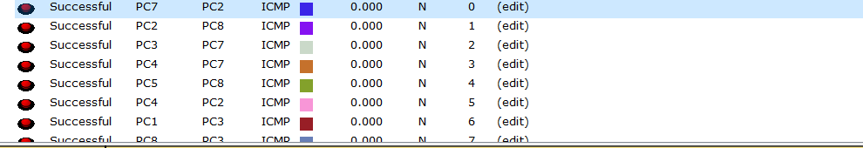
图1.3
根据实验2的要求
将PC1、PC2设置在同一个网段，子网地址是：192.168.0.0/24；
将PC3、PC5、PC7设置在同一个网段，子网地址是：192.168.1.0/24；
将PC4、PC6、PC8设置在同一个网段，子网地址是：192.168.2.0/24；
此时各子网段间是不能通信的。
接下来配置路由器，如图所示，路由器只有两个端口，左边的分给PC1和PC2，右边分给了PC3到PC8，若想实现三个子网段的通信，右边的端口需要两个，所以需要设置一个虚拟的端口。
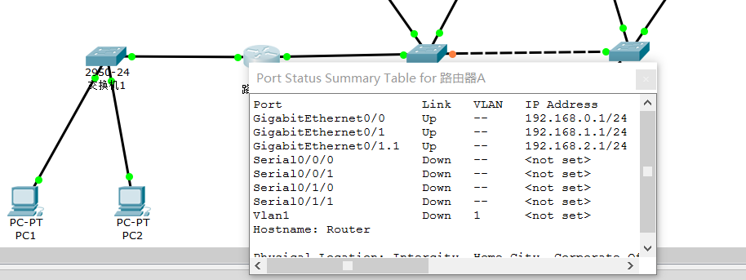
图1.4
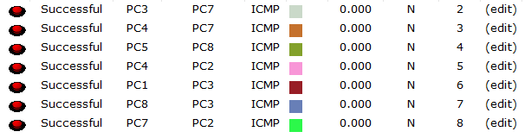
图1.5
设置好虚拟端口后就能够使三个网段通信了，如图1.5所示。

1.3.1 IP地址规划
将PC1、PC2设置在同一个网段，子网地址是：192.168.0.0/24；
将PC3、PC5、PC7设置在同一个网段，子网地址是：192.168.1.0/24；
将PC4、PC6、PC8设置在同一个网段，子网地址是：192.168.2.0/24；

1.3.2 路由配置实验的步骤及结果分析
各子网能够互相通信。

1.4教学目标达成情况说明

1.4.1 目标1达成情况
【目标说明】能够基于计算机科学原理并采用科学方法对计算机复杂工程问题能进行问题抽象、制定实验方案、搭建计算机软硬件实验环境、正确采集和整理实验数据,进行实验验证。
【达成情况】达成

1.4.2 目标2达成情况
【目标说明】能使用仿真工具对计算机相关理论进行验证，对系统设计方案进行分析和预测。
【达成情况】达成

1.4.3 目标4达成情况
【目标说明】理解计算机相关领域工程实践和复杂工程解决方案设计中应承担的社会责任，具有主动采取应对措施减少不良影响的意识和行动。
【达成情况】达成

1.4.4 目标5达成情况
【目标说明】正确理解和评价解决计算机复杂工程问题的专业实践对客观世界和社会可持续发展的影响;理解用技术手段降低其负面影响的基本方法、作用及其局限性。
【达成情况】达成

1.5 其它需要说明的问题
（除了上述问题外，你觉得还需要说明的内容可在本处撰写）

二 心得体会与建议

2.1 心得体会
通过这次实验，我对计算机网络从底层到顶层有了更加深入的认识，通过自己配置路由器，把曾经在全国计算机等级考试三级网络技术考试中，混的，水的部分给重新认识了一下，当年考等级考试完全就是在刷题蒙题，这次把路由器的知识，配置命令给重新学习了一下，更是让我加强了对网络的构建配置的理解，从更高层面对计算机网络有了新的认识。

2.2 建议
我认为，这次实验并没有什么难度，但是我们却做了两节课时间，原因是，之前并没有接受过相关的软件使用培训，也没有学习过路由器相关的课程知识，实验安排的过早，路由器配置命令也没有专门的讲解过，导致我们大量时间在研究具体的命令行配置技术。早点讲这些或许会更好。

